HƯỚNG DẪN CÀI ĐẶT VÀ SỬ DỤNG CHƯƠNG TRÌNH

1. Hướng dẫn cài đặt
2. Cài đặt cơ sỡ dữ liệu toàn cục

Mở file LAZADA trong Microsoft SQL server Management Studio và tạo một cơ sỡ dữ liệu từ file này.

1. Cài đặt cơ sỡ dữ liệu phân mảnh
   1. Cài đặt Distribute

- Click chuột phải vào Distribute chọn Configure Distribute

- Sau đó sẽ xuất hiện hộp thoại, chọn như hình và nhấn Next

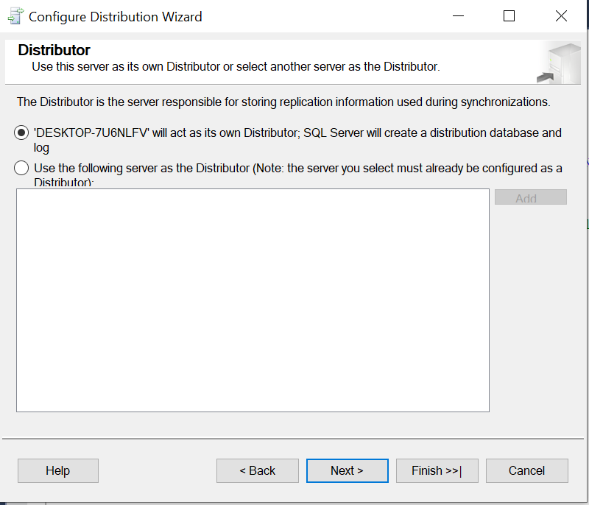

* Sau đó bạn tạo một file repldata, mở ở chế độ share everyone. Sau đó link vào đường dẫn sau và nhấn Next.

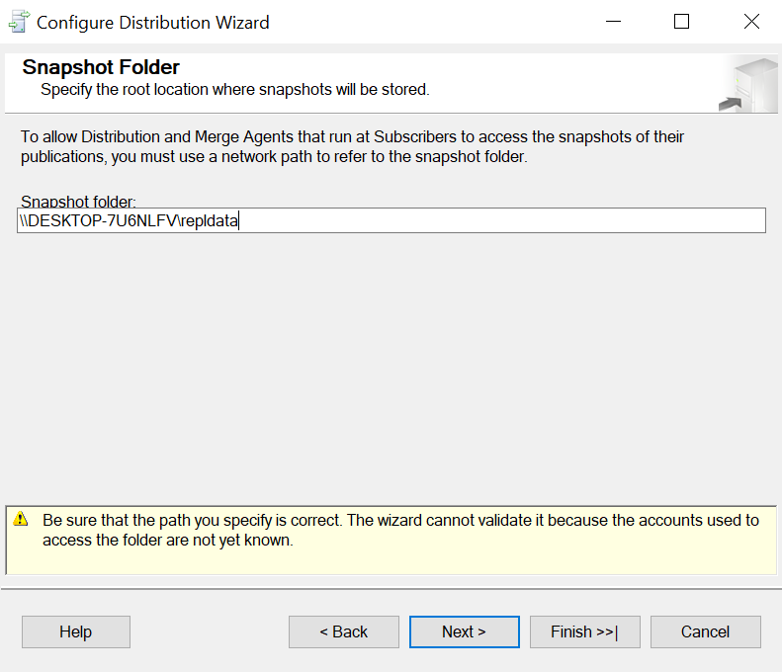

* Tiếp tục nhấn Next cho đến cuối cùng rồi nhấn Finish.
  1. Cài đặt Publications

- Click chuột phải vào publications và chọn new publications sẽ xuất hiện hộp thoại sau.

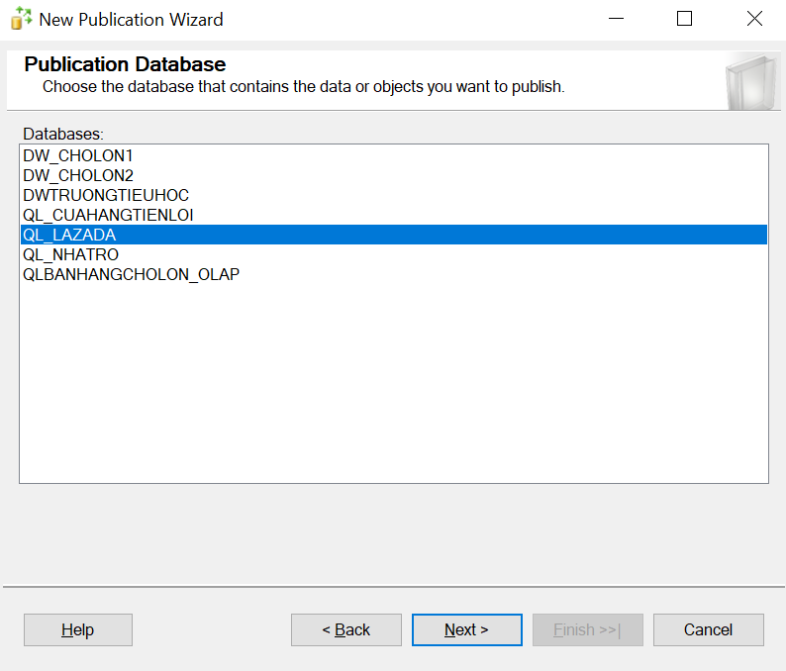

Chọn QL_LAZADA rồi nhấn Next.

- Chọn Merge publications rồi nhấn Next

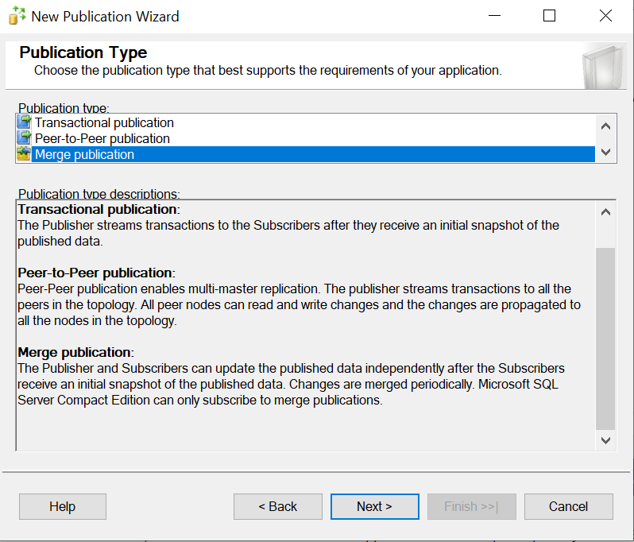

- Chọn SQL server 2008 or later rồi nhấn Next

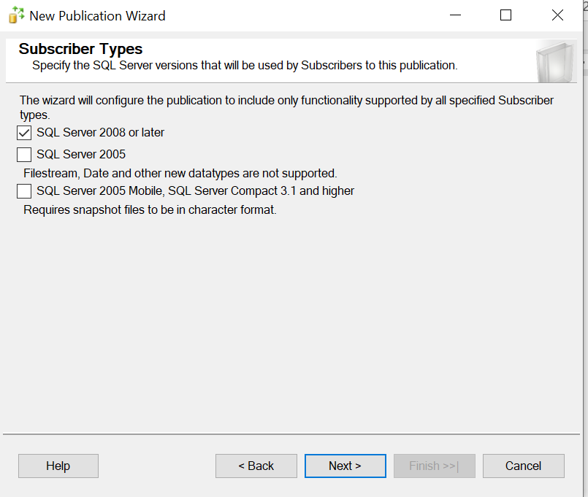

- Sau đó thực hiện các bước sau  
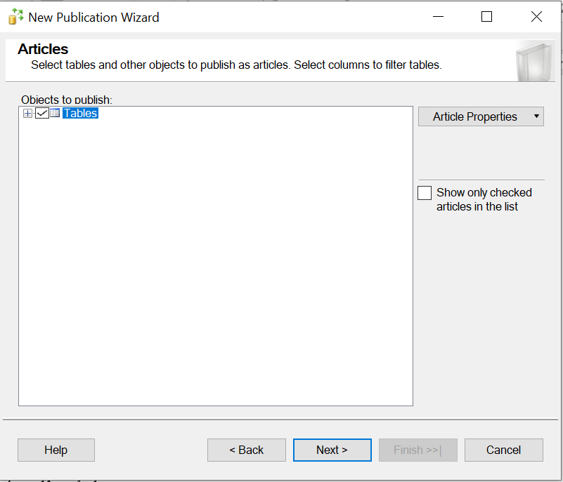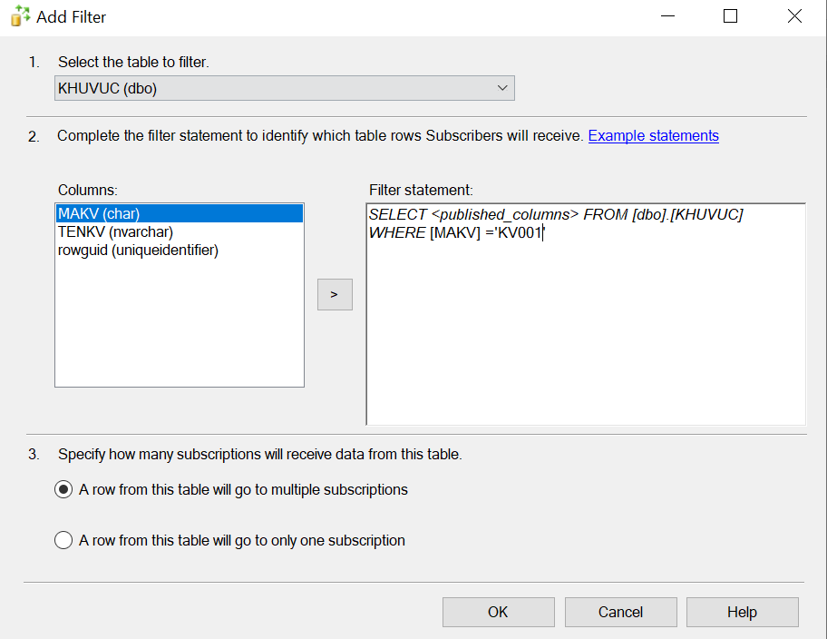

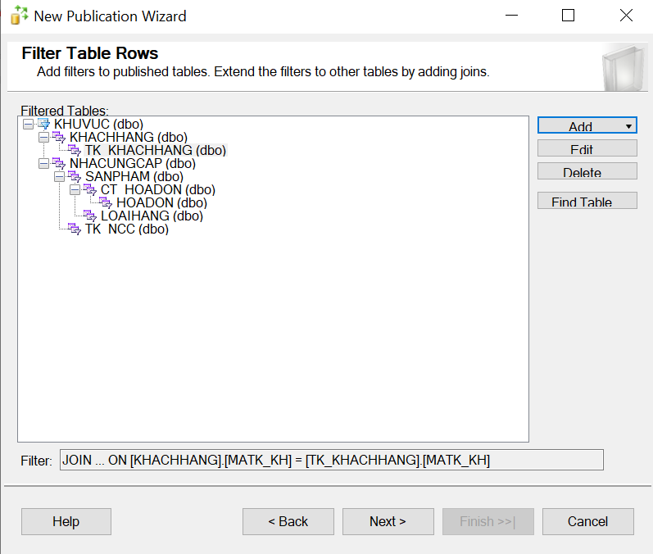

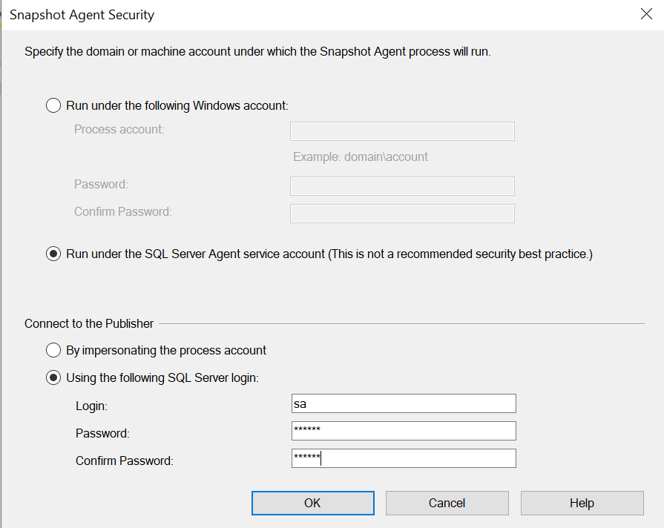

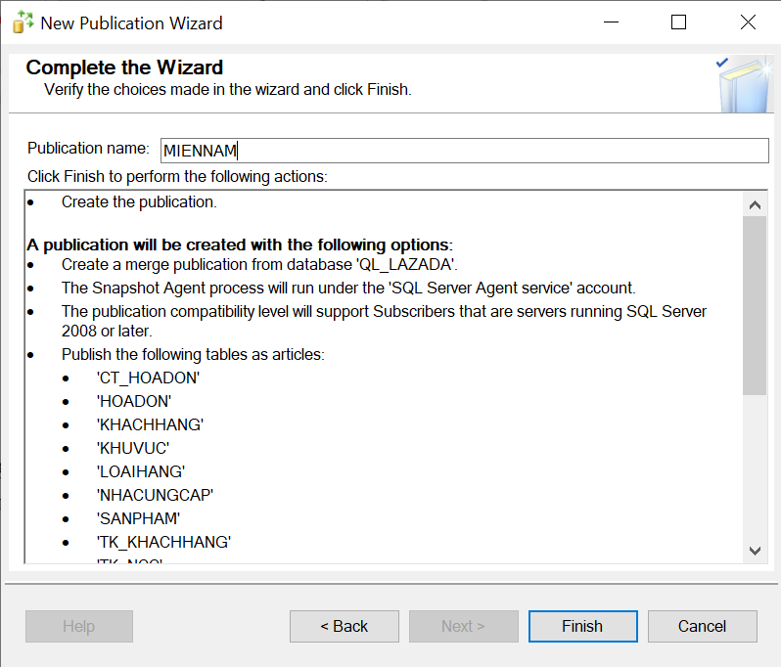

- Sau đó nhấn Finish. Và làm tương tự cho các miền các.

2.3. Cài đặt Subscriptions

- Click chuột phải vào Subscriptions chọn new subscriptions

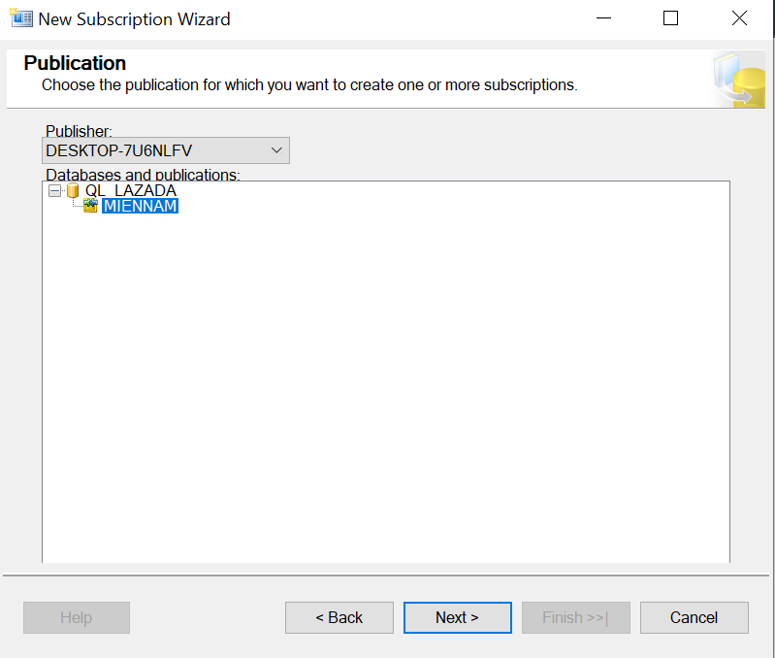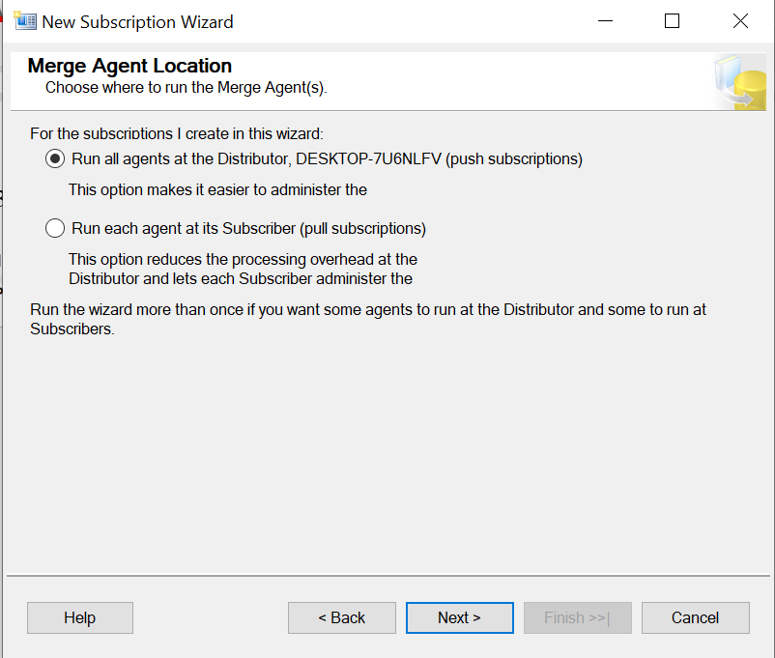

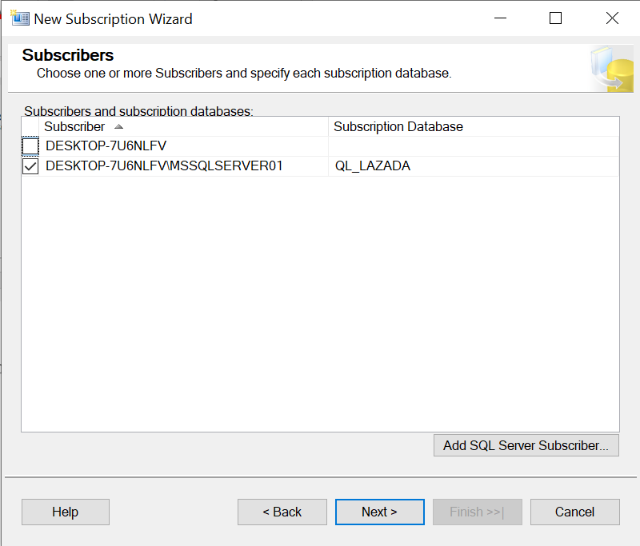

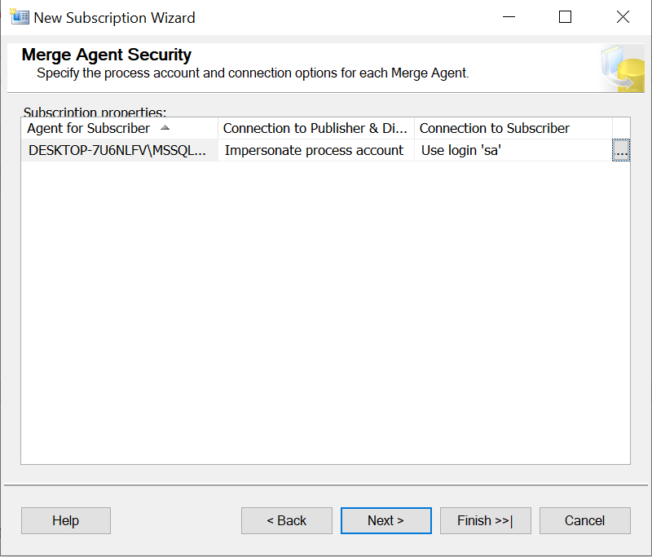

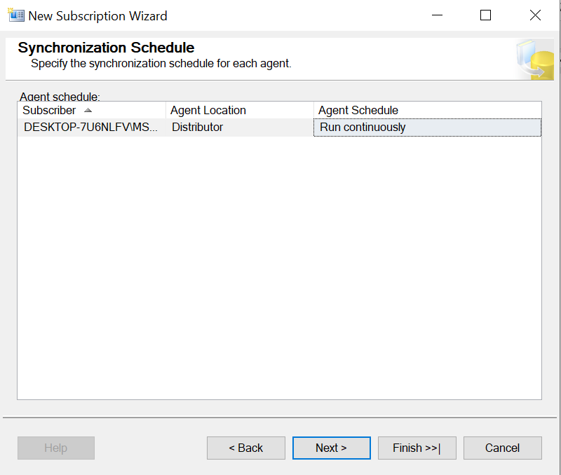

* Sau đó nhấn Next cho đến cuối cùng rồi nhấn Finish.

2.4. Cài đặt chương trình

- Mở file solution DoAnCSDL.

- Thay đổi các kết nối tới csdl bằng đường dẫn tới csdl của máy đang chạy.

1. Hướng dẫn sử dụng
2. Trang bán hàng

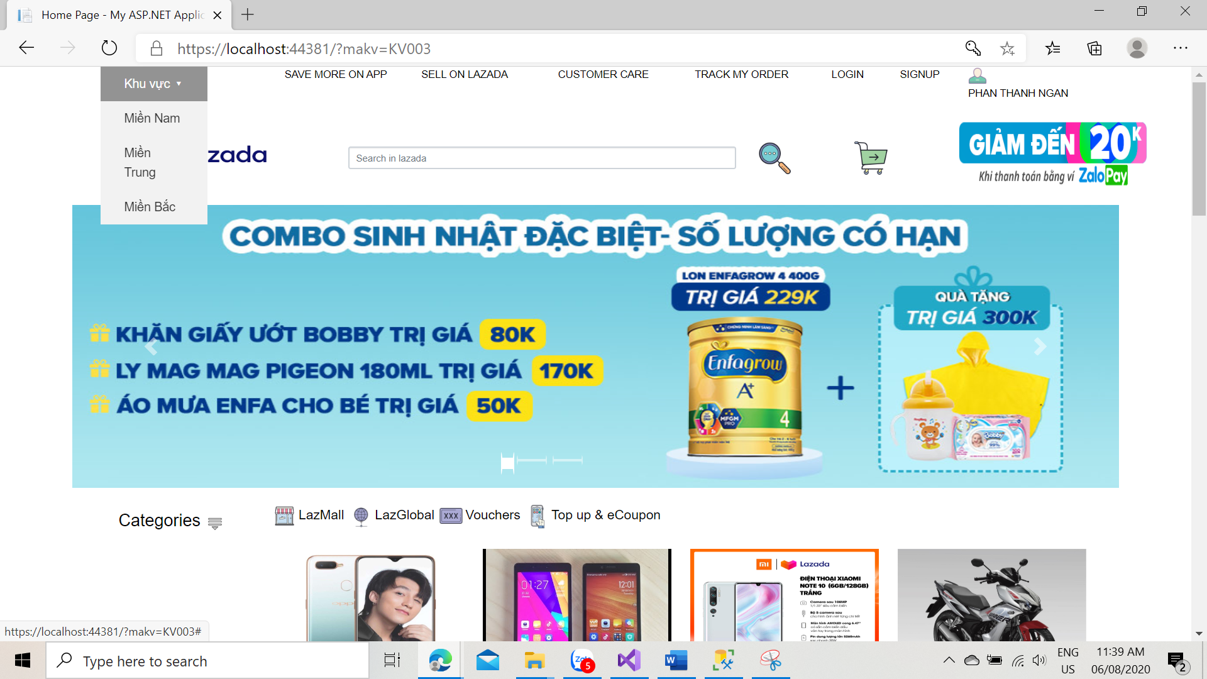

Sau khi đăng nhập, khách hàng ở khu vực nào sẽ hiện sản phẩm ở khu vực đó. Khách hàng có thể đổi khu vực để lựa chọn các sản phẩm ở khu vực khác.

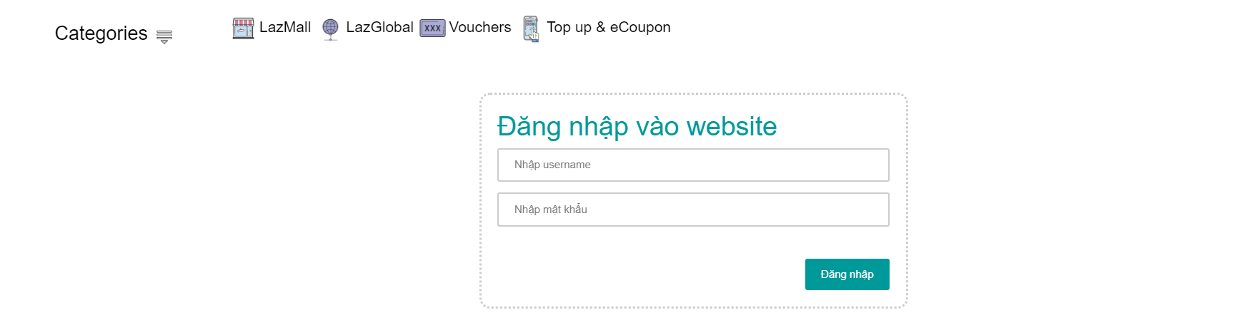

1. Trang quản lý

* Nếu bạn đăng nhập với quyền nhà cung cấp. Sẽ hiện ra trang quản lý của nhà cung cấp.

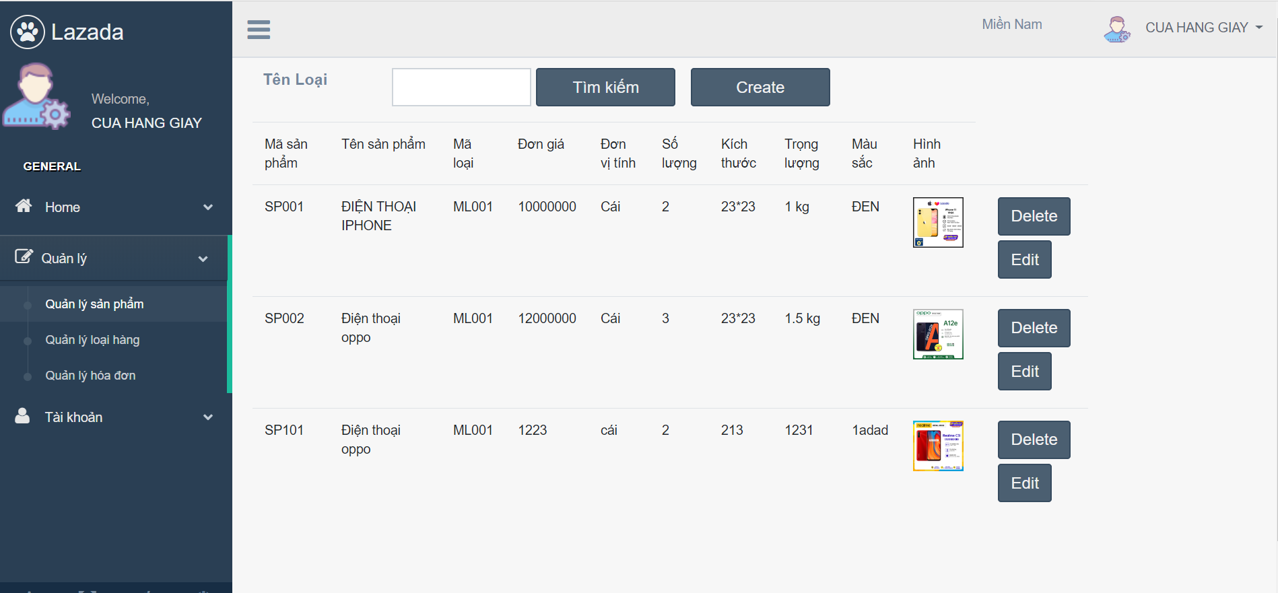

* Nhà cung cấp ở khu vực nào thì sẽ chỉ hiện khu vực đó. Và quản lý các sản phẩm mà mình bán.
* Tài khoản admin cũng có 2 loại. 1 là có thể quản lý một khu vực nào đó. 2 là có thể quản lý các 3 khu vực, có thể di chuyển qua lại giữa các khu vực.

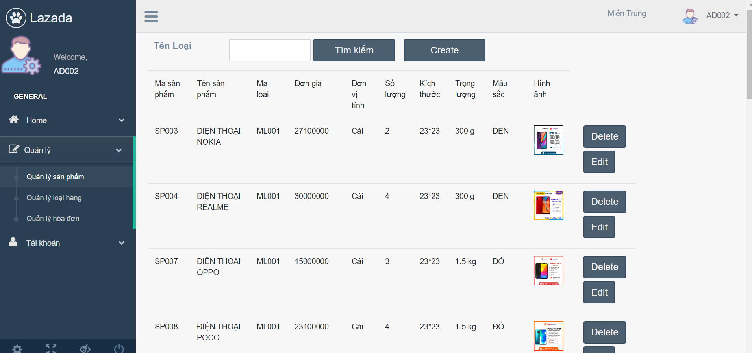

Đây là admin chỉ quản lý khu vực miền trung

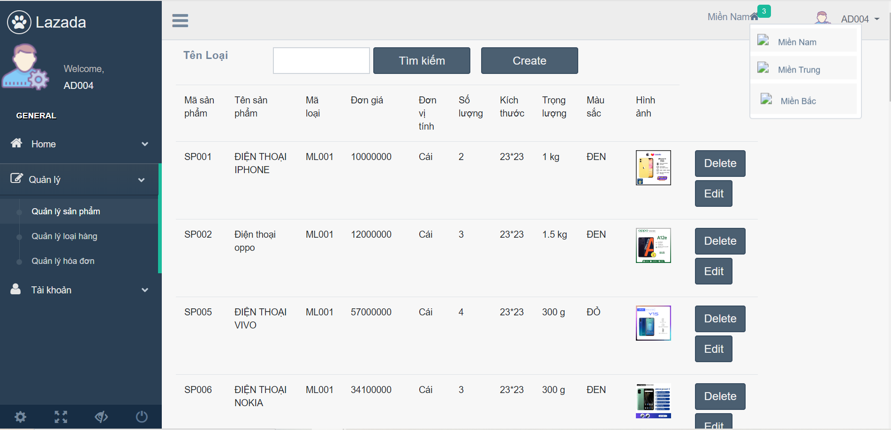

Đây là trang admin có thể quản lý cả ba khu vực bằng cách click vào khu vực nào bạn muốn quản lý.